出國報告（出國類別：考察）

參訪四川大學華西醫院舉辦兩岸醫療保險現況交流、中醫藥國際博覽會及學術活動考察報告

服務機關：行政院衛生署中央健康保險局
姓名職稱：黃三桂副局長
派赴國家：中國大陸
出國期間：99年9月26日至10月1日
報告日期：99年12月20日

摘要
為重視全民健康保險對象在大陸就醫權益，提升其就醫品質和後續辦理醫療費用核退等相關議題，受邀參加四川大學華西醫院百年暨合校十年慶典所舉辦兩岸醫療保險現況交流、中醫藥國際博覽會及學術報告等一系列之活動之際，除就海峽二岸醫療保險、照護制度相互交流及分享我國實施全民健康保險的經驗外，並主動了解內陸地區醫療服務提供情形及醫療品質相關概況。期藉由就本系列活動進行必要之考察，以為未來規劃全民健保之保險對象於大陸地區就醫政策之參考依據。

目次
壹、考察目的 ……………………………………………………………………1-2
貳、考察過程 ……………………………………………………………………3
參、考察心得 ……………………………………………………………………4-8
一、四川大學華西醫學中心簡介 ………………………………………4-6
二、「全民健保境外給付」現況…………………………………………6-8
肆、結語與建議 …………………………………………………………………9
伍、附錄 …………………………………………………………………………10-13
一、活動照片 ……………………………………………………………10-11
二、邀請函及活動程表 ………………………………………………12-13

壹、考察目的
一、分享台灣實施全民健康保險經驗
中國大陸自推動改革開放政策以來，經濟成長迅速，國民所得不斷提升，醫療需求與日俱增，為解決長期以來醫療照顧不足，平衡社會需求，減少「看病貴」、「看病難」的民怨，中國大陸積極推動醫療體制改革，加速推動基本醫療體制保障制度，擴大基本醫療保障層面，期三年內達城鎮職工醫保、城鎮居民醫保和新型農村合作醫療覆蓋城鄉全體居民，加保率均達90％以上。因此，藉此次考察分享我國辦理全民健康保險成功的經驗，提供作為其未來規劃辦理的範例及參考。
二、了解台灣全民健康保險對象在中國大陸內陸就醫權益及照護品質
兩岸經貿與社會交流呈現穩定擴大的趨勢，臺灣地區人民進入大陸地區者，累計共達4,459萬餘人次，一年共計有448萬人次（2009年）；大陸台商主要集中北京、上海、蘇州（昆山）、杭州、南京、重慶、成都、廈門（泉州）、東莞、廣州、青島等一線都市，依據2007年初步估算，台商、台商幹部及其家屬一年內居留在中國大陸超過三個月的人數超過一百萬人；依全民健康保險緊急傷病自墊醫療費用核退辦法規定，保險對象在大陸地區發生不可預期之傷病或緊急分娩，必須於當地醫療機構就醫或分娩者，得申請核退醫療費用。依健保局統計資料顯示，大陸地區就醫核付件數在兩岸人民來往熱絡之情形下，呈現逐年增加趨勢，98年統計就醫核付件數及金額，占整體境外核付金額、件數比率高達7-8成；惟大陸沿海地區如大連、北京、天津、上海、南京、廈門、廣州等城市醫療資源相對其它地方豐富，亦為台灣相關單位常考察的重點。本次參訪特選擇大陸西南內陸如重慶、成都等台商集中地區，就其醫療需求、醫療服務提供情形、醫療服務品質現況，期能藉此機會予以了解，以維護台商等保險保險對象就醫權益及照護品質。
貳、考察過程
依照原訂行程與計畫
日期 | 活動 | 地點
99.9.26 | 台北-香港-四川成都  參訪四川衛生廳、交流兩岸醫療保險現況 | 四川成都
99.9.27 | 參訪醫院 | 四川成都
99.9.28 | 參加博覽會 | 四川成都
99.9.29 | 參加會議 | 四川成都
99.9.30 | 參加會議 | 四川成都
99.10.1 | 四川成都-香港 | 香港
99.10.2 | 香港 | 香港
99.10.3 | 香港-台北 | 台北
參、考察心得
四川大學華西醫學中心簡介
- 歷史背景：
四川大學華西醫學中心的前身是由美、英、加拿大基督教會於1910年聯合創辦的曾經先後更名為華西協合大學、四川醫學院、華西醫科大學。2000年9月原華西醫科大學與原四川大學聯合組建新的四川大學。為發揮“華西”的品牌優勢，繼續加強衛生行政部門和醫學院校的聯繫，促進國際合作和交流，鞏固和發展醫學學科和醫療技術的優勢，學校成立了“四川大學華西醫學中心”
- 面積:
四川大學華西醫學中心佔地1,100餘畝，建築面積90餘萬平方米。
- 單位:
  - 五個醫學類學院：
包括臨床醫學院、基礎醫學與法醫學院、口腔醫學院、公共衛生學院、藥學院
  - 四所附屬醫院：2009年度四所附屬醫院門、急診數量達4,351,960人次，出院人次180,941，手術台次90,515。
- 華西醫院-綜合性醫院，床位4300張，全國規模最大醫院，學科門類齊全、診療設備先進。
- 華西第二醫院-婦兒專科醫院，600張床位。
- 華西口腔醫院-床位200張、牙椅300張。
- 華西第四醫院-是衛生部唯一一所職業病醫院，床位400張。
- 華西醫院
  - 簡介：
華西醫院前身是英國、美國、加拿大等國的基督教會於1892年（清光緒18年）在成都建立仁濟與存仁醫院，經過114年的建設，已成為綜合性研究型臨床醫學院及教學醫院，1990年被評定為三級甲等醫院（即醫學中心）及西南地區疑難重症診療中心、醫學科學研究中心、國家循證醫學中心、國家新藥及中藥安全評價中心；也是當今全世界單點規模最大的醫院。
  - 概況：
總資產30多億元，醫院佔地700餘畝，開放床位4300張，職工6700餘人； 2009年門診量278.5萬人次，出院病人14.2萬人次，手術6.9萬台次，平均住院日9.99天；各項醫療品質效率指標呈現成長態勢。
華西醫院2001年——2009年主要醫療指標
年  類別 | 2001 | 2002 | 2003 | 2004 | 2005 | 2006 | 2007 | 2008 | 2009
門急診  （人/年） | 1496030 | 1640525 | 1673019 | 2002566 | 2028717 | 2174122 | 2354354 | 2556841 | 2784924
入院  （人/年） | 59194 | 63913 | 70136 | 81508 | 87049 | 95153 | 107112 | 122745 | 141900
手術量  （台/年） | 21657 | 35858 | 37277 | 41488 | 44111 | 51044 | 55069 | 62711 | 69454
平均住院日  （日/人） | 11.5 | 11.1 | 11.4 | 11.6 | 11.3 | 11.2 | 10.9 | 10.6 | 9.99

  - 特色:
目前，中國大陸不少公立醫院存在諸多弊端，與群眾滿意度還有很大差距。在中國大陸新醫療改革的政策下，以公立醫療體制運行下的華西醫院，從1994年開始即不斷透過創新管理運營模式，以科學發展觀為指導，開展了一系列改革，期透過醫院管理體制的改革緩解民眾看病難、看病貴等問題， 2003年9月更引進台灣長庚醫院企業化管理的模式成立營運管理部，對內打通橫向經營通道、打破既得利益，對外則謀求區域聯盟發展；以求降低成本讓資源的有效運用，發揮大型公立醫院規模效益及解決醫療資源不足的問題。其重要措施如下：
- 以財務管理為中心：由傳統的、被動執行式的“記賬核算型”財務轉變成“管理核算型”和“經營理財型”財務，強化財務參與職能、財務控制職能、服務職能、協調職能。
- 發行儲蓄卡：中國建設銀行四川分行參與共同發行儲蓄卡，半年已發行80萬張，除了登錄病患身份及就醫資訊外，還可提供患者更正確、有價值的服務功能，提升了醫療質量效率、節約了病人及社會的成本和資源。
- 建立“區域協同醫療衛生服務信息平臺”： 中國電信成都分公司和成都華西公用醫療信息服務公司簽署了共建“區域協同醫療衛生服務信息平臺”協議，透過醫療資訊共享和服務聯動下，可與區域醫療合作建構出從預防到治療有效分工的分層醫療網絡體係。目前已有177家加入到華西醫院的網絡係統，涵蓋中西部12省、自治區、市，其中三級醫院佔10%，二級醫院佔90%。2008年，遠程教育129,000人次，遠程會診1,160例。
「全民健保境外給付」現況：
- 依據全民健康保險法第43條規定，保險對象因為情況緊急，須在非保險之醫療機構立即診療或分娩者，得檢具相關證明文件，向保險人申請核退醫療費用。因此保險對象在本保險施行之區域外（包括國外及大陸地區）發生不可預期之傷病或緊急分娩，必須於當地醫療機構就醫或分娩者，得申請核退醫療費用。
- 為因應國人在境外緊急就醫需求和參考先進國家作法並考量避免浮濫或不當之申請，全民健保核退辦法已有明確訂有給付之上限，且須符合不可預期之傷病或緊急分娩才可申請，申請費用經健保局審查後，若高於前1季健保支付國內特約醫學中心急診每人次、門診每人次、住院每人日平均費用，其超過之部分，不予核退給付。
- 為加強大陸地區申請核退案件審查，自95年4月1日起，對於前往中國大陸地區醫療院所就醫，申請核退費用案件，住院5日（含）以上及健保局各分區業務組在實務作業認有查證之必要者，其相關之證明文書（醫療費用收據正本、費用明細、院所診斷書或其它證明文件）須經大陸公證處之公證，並經我國海基會驗證後始可提出申請，以防杜不當及浮濫申請。
- 依健保局統計資料顯示，大陸地區就醫核付件數在兩岸人民來往熱絡之情形下，已經由91年之60%，升高至98年的79%，呈現逐年增加趨勢，但是核付大陸地區之金額占整體境外核付金額比率，卻由91年之70%，降至98年之69%，98年大陸地區核付之金額為2.22億。
91-98年大陸與境外核退之件數及金額比較
99.3.10製表
年別 | 大陸地區 |  | 境外 |  | 大陸地區核付比率
年別 | 核付件數 | 核付金額 | 總核付件數 | 總核付金額 | 件數 | 金額
91年 | 7.834 | 1.02億 | 13,083 | 1.45億 | 60% | 70%
92年 | 9,044 | 1.16億 | 13,822 | 1.66億 | 65% | 70%
93年 | 14,447 | 1.4億 | 20,940 | 1.99億 | 69% | 70%
94年 | 18,548 | 1.6億 | 25,499 | 2.26億 | 73% | 70%
95年 | 19,559 | 1.44億 | 27,446 | 2.26億 | 76% | 64%
96年 | 22,072 | 1.6億 | 30,766 | 2.54億 | 76% | 63%
97年 | 29,807 | 1.88億 | 39,260 | 2.93億 | 78% | 64%
98年 | 37,875 | 2.22億 | 47,813 | 3.2億 | 79% | 69%
註：健保局境外核退案件自91年起，始將國外地區以地區別予以分析統計
肆、結語與建議
結語
- 整體而言，臺灣全民健保的實施經驗，對中國大陸醫保發展改革帶來的啓迪無疑是重要的、務實的，本次交流深切感受到與會各界對於台灣全民健保發展的關注與尊重；在兩岸交流會議除了對全民健保實施經驗及成就加以介紹外，對於醫療照護、品質提昇及管理制度提供重點供參，以謀求兩岸民眾的更好的健康照護。
- 以台灣醫學中心與大陸三甲級醫院相比，硬體設備方面，仍具有優勢，但差異有限，就醫療人員專業水準、服務觀念及醫務管理部分亦在其水準之上。
- 在醫療服務利用方面：台商(胞)之就醫方式與過程並無異於當地一般民眾，病人可依個人需要採不同掛號方式(門診、急診)就醫。
建議
- 為兼顧台商（胞）前往大陸地區醫療機構就醫權益及健保財務之穩定，配合政策指示，儘量協助台商及其家屬於大陸地區就醫之便利性，適時檢討現行全民健保核退相關規定，俾符國人期待。
- 有機會再次深入西部及內陸台商集中地區，瞭解其醫療需求、當地醫療服務提供情形、醫療服務品質，提供需要的協助。
伍、附錄
一、活動照片

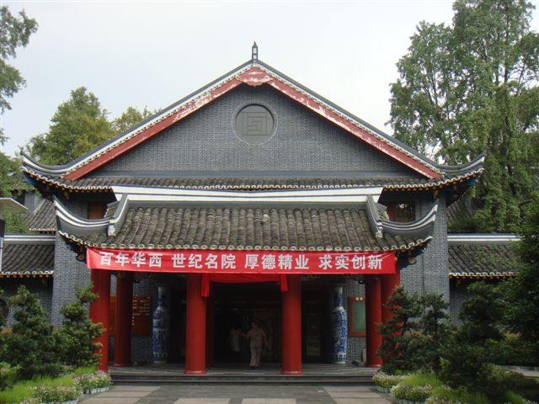

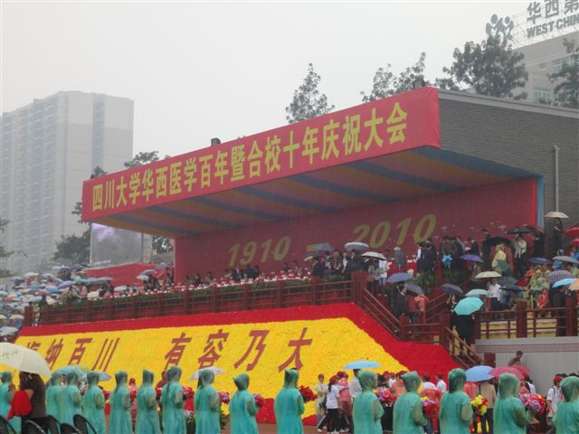

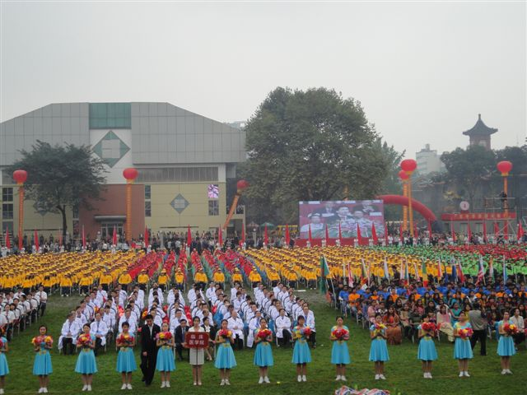

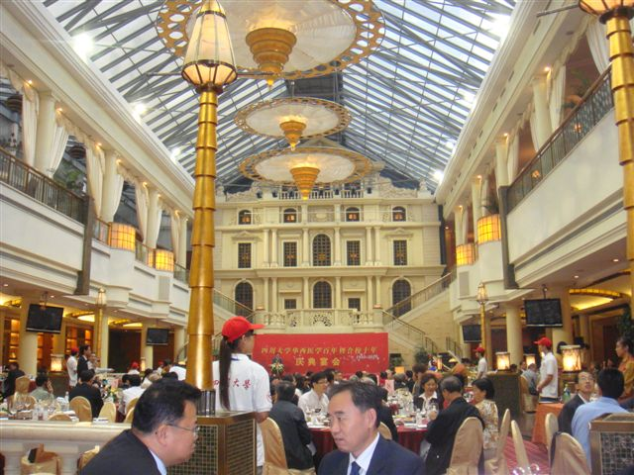

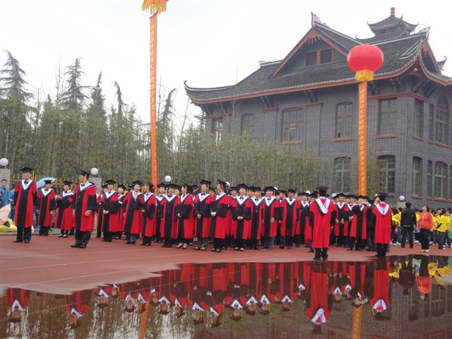

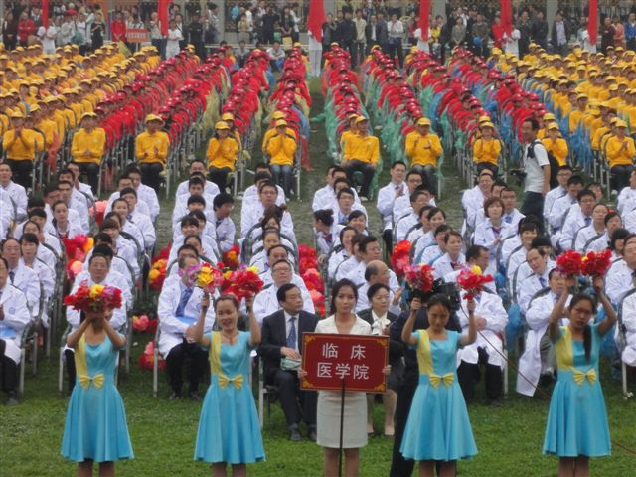

二、邀請函及活動程表
